
Rundbrief an Senior*innen |  | Nr. 39
FORUM älterwerden der Erzdiözese Freiburg e.V.
Texte/Ideen/Auswahl: Theresa Betten, Bildungsreferentin für Seniorenarbeit; Johannes Braun, Geschäftsführung für das FORUM älterwerden

Thema: Sinn suchen – Spiritualität
Nach unseren Nummern 35 und 37 dreht sich auch diese Ausgabe wieder um die Film-Module »älter werden.«, die letztes Jahr veröffentlicht wurden. Man muss die Filme nicht kennen, um die Anregungen aus dem Rundbrief aufnehmen zu können. Videos, Infos und weitere Anregungen findet man unter: www.forum-aelterwerden.de/filmprojekt !

Impuls
Lesen Sie den Text am besten laut vor:

Ich hätte es gern, dass mein Leben irgendwann an dem Punkt vorbei ist, wo ich trotzdem sagen kann: Es ging mir gut und ich hatte … ich habe erstens alles erlebt, was ich erleben wollte, aber ich bin jetzt nicht irgendwie … Ich muss jetzt nicht noch ewig leiden.
Das wünsche ich mir sehr, dass es mir gelingt, mich am Ende einfach mich dem Tod hinzugeben, ohne Jammern und ohne Weh und Klag.
Ich hoffe dann, dass auch das mithilfe anderer auch gelingen wird, auch daraus ein letztlich … auch ein gutes Leben noch mal draus zu machen und ein gutes Sterben, wenn es dann ansteht.
Die Fähigkeiten, die man selber hat, dass man die für andere einsetzen kann. Ich denke, das ist mit der Sinn des Lebens, warum man überhaupt auf dieser Welt existiert. Denn jeder hat irgendwelche Fähigkeiten, die sehr positiv für die Gemeinschaft sein können.
Die Verbundenheit, die wir erleben – ich sage oft, das ist nicht angebunden sein, sondern eingebunden und das ist etwas, was richtig wohltut.
Und dann stehe ich da im Garten und dann stehe ich unter meinem Apfelbaum und dann erlebe ich mich und dann erlebe ich mich und die Umwelt und die Vögelchen und die Fahrradfahrer. Und das ist für mich Spiritualität. Und das sind Kraftmomente.

Quelle: »älter werden.« (3) Sinn suchen – Spiritualität.
Online: https://www.youtube.com/watch?v=xvy6DNEBiLw

Impulsfragen
- Welche Verbundenheit erlebe ich in meinem Alltag?
- Welche meiner Fähigkeiten und Fertigkeiten haben mir Sinn gegeben im Laufe meines Lebens?
- In welcher Situation wünsche ich mir Sinn-Erfahrungen?

Anregung zum Austausch
Rufen Sie einen Menschen an, mit dem Sie eine halbe Stunde telefonieren können
– oder verabreden Sie sich zu einem Spaziergang.

- Tauschen Sie sich darüber aus, wie Sie sich als spirituellen oder religiösen Menschen erleben?
- Erzählen Sie sich von einem Kraft-Moment, den Sie vor kurzer oder längerer Zeit hatten.
- Welche Gemeinsamkeiten sehe ich zwischen verschiedenen Religionen / Spiritualitäten?

Bedanken Sie sich fürs Zuhören und Erzählen und verabreden Sie sich zum nächsten Gespräch!

Anregung zu einer Gedächtnisübung: Buchstabensalat Spiritualität
Finden Sie alle 18 Wörter im Buchstaben-Salat-Quadrat?
links-rechts / rechts-link / oben-unten / unten-oben

G | Ö | T | T | L | I | C | H | E | S | Q | W | M | W | T | T | F | T | B | V
O | Y | X | C | V | R | N | I | M | I | F | G | E | R | T | Z | U | R | G | F
N | D | H | W | Q | D | Z | M | U | N | I | O | N | P | Ü | A | S | A | S | S
G | S | E | D | F | I | G | M | H | N | J | K | S | E | I | N | J | N | K | L
L | Ö | I | Ä | V | S | B | L | N | S | M | W | C | E | R | T | Z | S | Z | U
D | F | L | G | H | C | C | I | V | U | B | N | H | R | T | Z | J | Z | H | G
H | F | I | V | B | H | N | S | N | C | M | G | L | Y | X | C | V | E | B | N
Q | W | G | E | R | T | Z | C | U | H | I | O | I | O | P | Ü | A | N | S | D
S | E | E | L | E | M | N | H | B | E | V | T | C | C | B | N | M | D | B | V
C | X | Y | C | V | B | N | M | T | Z | G | T | H | D | F | G | H | E | A | S
R | T | Z | U | Z | K | T | R | E | W | Q | E | E | Q | G | H | J | N | F | G
D | S | D | F | G | L | K | K | O | I | L | S | S | P | I | R | I | T | D | F
G | H | G | F | D | A | R | T | Z | T | R | D | Q | W | G | E | B | E | T | I
V | E | R | B | U | N | D | E | N | H | E | I | T | O | P | L | P | O | I | O
G | H | A | J | K | G | F | G | H | J | K | E | A | S | D | I | F | G | H | J
K | L | U | Q | W | E | R | T | Z | U | I | N | W | S | X | G | E | D | C | C
C | V | M | R | F | V | G | B | T | Z | H | S | H | N | G | I | F | R | T | H
G | G | H | G | G | A | N | Z | H | E | I | T | F | V | R | O | Z | H | G | B
F | G | H | J | H | G | F | D | S | W | Q | A | S | E | D | N | R | T | Z | H
C | V | B | G | N | J | M | K | M | L | Ö | P | I | U | U | U | Ü | Ö | Q | W

Anregung zu einer Aufmerksamkeitsübung: Suchbild
Finden Sie alle 9 Fehler im unteren Bild?
Lösung unten!

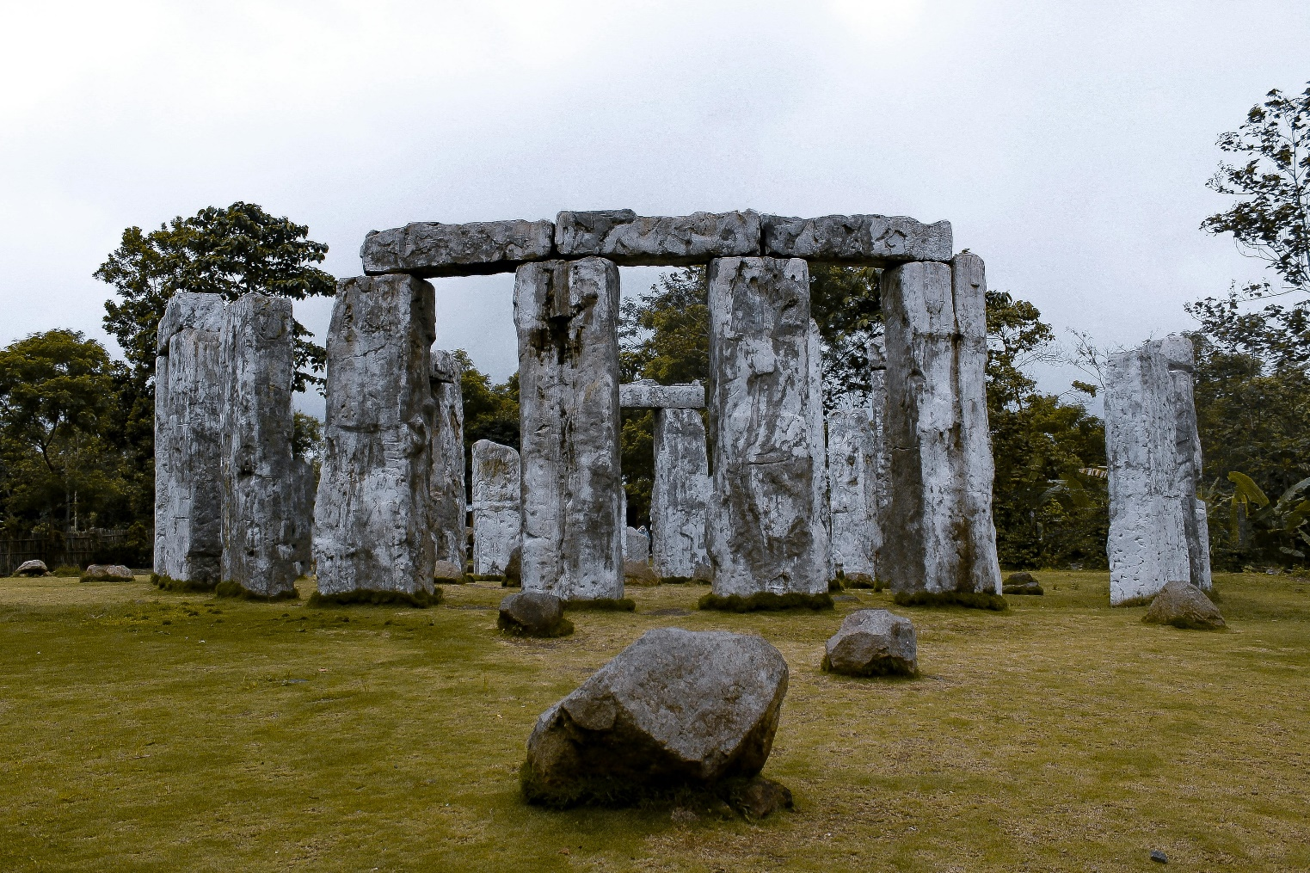

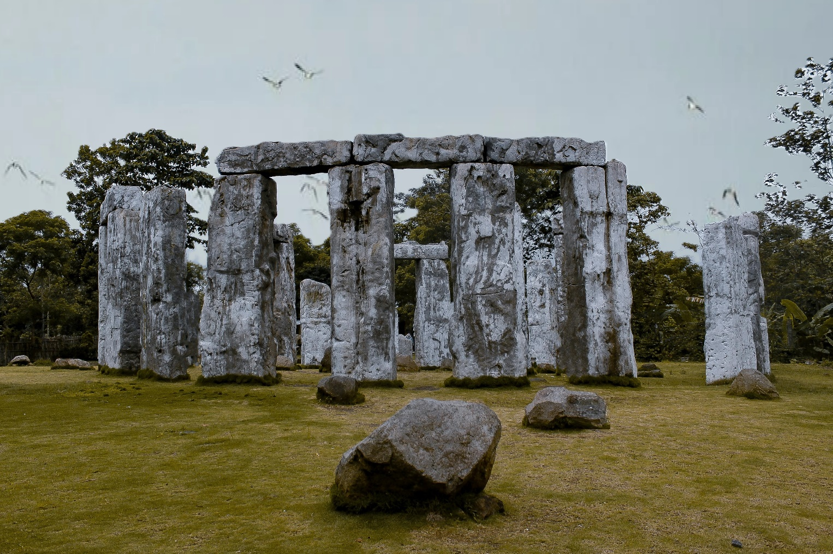

Anregung zur inhaltlichen Auseinandersetzung: Gedicht

Hohe Lieder 32
von Rabindranath Tagore (1861–1941),

Mit allen Mitteln halten mich fest,
die hier mich lieben in dieser Welt. Anders
ist es mit deiner Liebe: sie ist größer
als ihre, du machst mich frei!

Daß ich sie nicht vergesse, wagen sie
nie allein mich zu lassen. Doch Tag geht
auf Tag – du bist nicht zu sehn!

Wenn ich dich nicht ruf im Gebet,
wenn ich dich nicht halte im Herzen, so
wartet doch deine Liebe für mich auf
meine Liebe.

Impulsfragen:
- Was ist für mich die Aussage des Gedichts?
- Welcher Vers / welche Strophe spricht mich besonders an? Warum?
- Welche Verbindung zwischen Gedicht und Spiritualität/Sinn sehe ich?

Aus: Arbeitsmaterialien zu den Film-Modulen »älter werden.«. Online: www.forum-aelterwerden.de/filmprojekt

Gedanke zum Mitnehmen …

»Wir sind nicht menschliche Wesen, die eine spirituelle Erfahrung machen,
sondern spirituelle Wesen, die eine menschliche Erfahrung machen.«
Pierre Teilhard de Chardin, 1881–1955

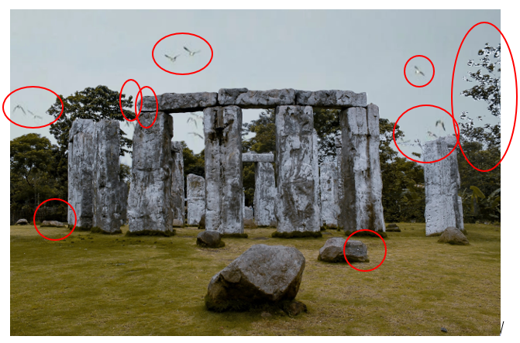
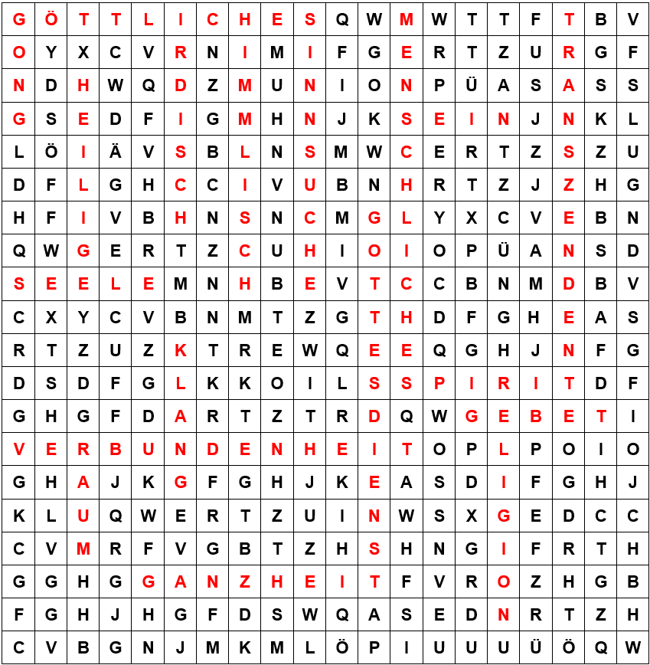
Lösungen:

